CURRICULUM VITAE (CV)
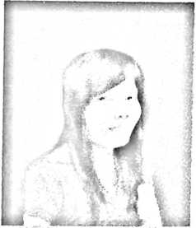
ttlSJCIA r^NDI SAU lahir di Maramba
tanggal 18 Juni 1983. Anak dari pasangan Yohanis
Sirna (ayah) dan Linda (ibu). Lahir sebagai anak
kelima dari tujuh orang bersaudara. Keempat kakak
terkasih bernama Alik, Benyamin Biri, Marten
Madoi’, Simon Serang dan kedua adik terkasih
bernama Hamuni Kalobong dan Ruru Battu Konda
Jenjang studi yang ditempuh:
Tahun 1991 masuk ke Sekolah Dasar (SD) Negeri 287 Maramba’ dan tamat tahun
1997, pada tahun yang sama melanjutkan studi ke Sekolah Lanjutan Tingkat Pertama
(SLTP) Negeri Kartaraharja dan tamat tahun 2000, Pada tahun yang sama
melanjutkan studi ke Sekolah Menengah Atas (SMA) Disamakan Kristen Palopo dan
tamat tahun 2003. Pada tahun 2007 penulis melanjutkan studi ke Sekolah Tinggi
Agama Kristen Negeri (STAKN) Toraja dan tamat dari STAKN Toraja tahun 2012.

